**Консультация для родителей  
«Профилактика плоскостопия»**

В настоящее время проблема профилактики и коррекция отклонений в состоянии здоровья детей дошкольного возраста приобрела особую актуальность.

**Плоскостопие у ребенка** – весьма распространенное заболевание опорно-двигательного аппарата. По сути - это деформация стопы ребенка с уплощением ее свода. Обычно деформируется у ребенка продольный свод стопы, из-за этого подошва становится плоской и начинает всей своей поверхностью касаться пола. Последствия плоскостопия пагубно воздействуют на здоровье и развитие ребенка.

Родители должны помнить,  что  своевременное лечение и профилактика плоскостопия вернет ребенку здоровье и уверенность в себе.

**Факторы, влияющие на развитие плоскостопия:**

* Наследственность (если у кого-то из родных есть или было это заболевание, нужно быть особенно осторожным: ребенка следует регулярно показывать врачу-ортопеду).
* Ношение «неправильной» обуви (на плоской подошве совсем без каблука, слишком узкой или широкой).
* Чрезмерные нагрузки на ноги (например, при поднятии тяжестей или при повышенной массе тела).
* Чрезмерная гибкость (гипермобильность) суставов, рахит.
* Паралич мышц стопы и голени (из-за перенесенного полиомиелита или ДЦП).
* Травмы стоп, возникающие в результате переломов (например, лодыжки, пяточной кости, предплюсны, плюсны).

**Советы по профилактике плоскостопия:**

* Побуждайте грудного младенца ползать как можно больше.
* Детей грудного возраста нельзя рано ставить на ноги, обучать без поддержки.
* При гимнастике и массаже грудничков обращайте внимание на укрепление связок и мышц стопы и голени.
* Благотворно влияет на формирование стопы раннее плавание.
* Очень полезны ежедневные сначала теплые (36° - 37°), а затем прохладные ножные ванночки на 10-15 минут. После ванночки надо сделать массаж и гимнастику ног, насухо вытерев их, и смазав питательным кремом.
* Вырабатывайте у детей навыки правильной осанки и походку без излишнего разведения ног.
* Прекрасно укрепляет стопы ходьба босиком по рыхлой почве, песку, гальке, скошенной траве, ребристой доске, по бревну, по поролоновому матрацу.
* Выбирайте обувь для малыша с твердой подошвой, с небольшим каблучком и шнуровкой и обязательно соответствующего размера, а не на вырост. Обувь с плоской подошвой, мягкие, особенно резиновые, тапочки, валенки вредны для ног.
* Не рекомендуется длительная ходьба босиком или в обуви с мягкой подошвой по утоптанной почве, камням, асфальту.
* Вредно в помещении находиться подолгу в утепленной обуви.
* Старайтесь, чтобы ребенок избегал длительного стояния (особенно с сильно разведенными стопами) и отягощения большими грузами.

**Упражнения при плоскостопии у детей**

**Упражнение «разбойник»**— ребенок сидит на полу с согнутыми ногами. Пятки плотно прижаты к полу и не отрываются от него в течение всего периода выполнения упражнения. Движениями пальцев ноги он старается подтащить под пятку разложенное на полу полотенце (или салфетку), на котором лежит какой-нибудь груз (например, камень). Упражнение выполняется сначала одной, затем другой ногой.

**Упражнение «маляр»** — ребенок, сидя на полу с вытянутыми ногами, колени выпрямлены, большим пальцем одной ноги проводит по подъему другой ноги по направлению от большого пальца к колену. «Поглаживание» повторяется 3 — 4 раза. Упражнение выполняется сначала одной, затем другой ногой.

**Упражнение «сборщик»** — ребенок, сидя на полу с согнутыми коленями, собирает пальцами одной ноги различные мелкие предметы, разложенные на полу (игрушки, прищепки для белья, еловые шишки и др.), и складывает их в кучки. Другой ногой он повторяет то же самое. Затем без помощи рук перекладывает эти предметы из одной кучки в другую. Следует не допускать падения предметов при переносе.

**Упражнение «художник»** — ребенок карандашом, зажатым пальцами ноги, рисует на листе бумаги различные фигуры, придерживая лист другой ногой, упражнение выполняется сначала одной, затем другой ногой.

**Упражнение «гусеница»** — ребенок сидит на полу с согнутыми коленями, пятки прижаты к полу. Сгибая пальцы ног, он подтягивает пятку вперед к пальцам, затем пальцы снова распрямляются и движение повторяется (имитация движения гусеницы). Продвижение пятки вперед за счет сгибания и выпрямления пальцев ног продолжается до тех пор, пока пальцы могут касаться пола. Упражнение выполняется обеими ногами одновременно.

**Упражнение «кораблик»** — ребенок, сидя на полу с согнутыми коленями и прижимая подошвы ног друг к другу, постепенно старается выпрямить колени до тех пор, пока пальцы и пятки ног могут быть прижаты друг к другу (старается придать ступням форму кораблика).

**Упражнение «мельница»** — ребенок, сидя на полу с выпрямленными коленями, описывает ступнями круги в двух направлениях.

**Упражнение «серп»**— ребенок, сидя на полу с согнутыми коленями, ставит подошвы ног на пол (расстояние между ними 20 см). Согнутые пальцы ног сперва сближаются, а затем разводятся в разные стороны, при этом пятки остаются на одном месте. Упражнение повторяется несколько раз.

**Упражнение «барабанщик»** — ребенок, сидя на полу с согнутыми коленями, не касаясь пятками пола, двигает ступнями вверх и вниз, касаясь пола только пальцами ног. В процессе выполнения упражнения колени постепенно выпрямляются**.**

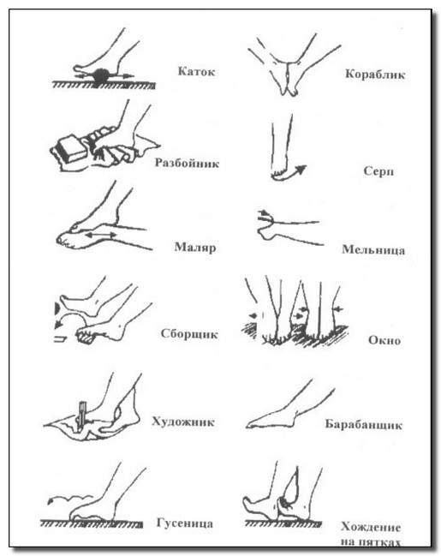**Упражнение «окно»** — ребенок, стоя на полу, разводит и сводит выпрямленные ноги, не отрывая подошв от пола.

**Упражнение «хождение на пятках»** — ребенок ходит на пятках, не касаясь, пола пальцами и подошвой.

Такие упражнения при плоскостопии у детей, составленные в игровой форме, очень нравятся детям и выполняются ими охотно. Вам остается только проследить, чтобы они делали их правильно и регулярно. Интересуйтесь успехами ребенка. Это побудит его еще больше стараться, а в итоге — прекрасные результаты.

**Список используемых материалов:**

Плоскостопие у ребенка: причины, последствия, способы лечения. Массаж и гимнастика при плоскостопии <http://ladyvenus.ru/articles/zdorove-i-dolgoletie/fizicheskoe-zdorove/ploskostopie-u-rebenka-prichiny-posledstviya-sposo>

Консультация для родителей "Профилактика плоскостопия" <http://21.dsishimbay.ru/index.php/2012-11-15-08-53-38/69----q-q>

Плоскостопие у детей: причины, последствия, методы лечения <http://www.freemove.ru/articles_int/ploskostopie_u_detey.php>

Здоровье и развитие. Лечебные упражнения при плоскостопии у детей   
<http://roditelydetyam.com/zdorove/lechebnye-uprazhneniya-pri-ploskostopii-u-detej>